**Check Before Share**

Game Design Document

Versão: 1.0

**Autores:**

Lucas W S Crispim

Gabriel Henrique Monteiro Tavares

André Barbeto de Figueiredo Coelho

Rodrigo Fernandes Fayer e Silva

Índice

**1.** **História** 3

**2.** **Gameplay** 4

**3.** **Personagens** 5

**4.** **Controles** 6

**5.** **Câmera** 7

**6.** **Universo do Jogo** 8

**7.** **Inimigos** 9

**8.** **Interface** 10

**9.** **Cutscenes** 11

**10.** **Cronograma** 12

1. **História**
2. O jogo abre na interface de um aplicativo de mensagens do **Grupo da Família**. Logo aparece uma postagem da sua mãe sobre o **“Remédio X”**, anunciado como “milagroso”. Seu sobrinho, desconfiado, responde ao grupo questionando a veracidade da informação, mas logo vira alvo de piadas dos demais parentes. Em seguida, ele lhe envia uma **mensagem privada** (notificação clicável) pedindo ajuda para desmentir o boato. Na DM, recomenda usar ferramentas como **Busca Reversa de Imagens, Verificador de Fonte** e **Comparador de Manchetes** para avaliar a notícia.
3. O jogador pode então entrar no **Quarto de Investigação**, onde estão disponíveis as ferramentas indicadas: lupa de **Busca Reversa**, painel de **Metadados de URL** e **Comparador de Manchetes**. Após analisar o link e a imagem do “Remédio X”, escolhe entre duas respostas automáticas no chat: **“Notícia Confirmada”** ou **“Notícia Falsa”**. Ao tocar na opção, a mensagem é enviada ao grupo e os parentes reagem em tempo real—com emojis de alívio e agradecimento se o boato for desmentido, ou com sinal de “joinha” e novos encaminhamentos se a notícia parecer verdadeira.
4. Com o boato do remédio resolvido, a conversa deriva para assuntos triviais e a interface exibe um **fade-out** que sinaliza a passagem para o **Dia 2**. Na manhã seguinte, uma nova notificação surge: seu avô, exultante, anuncia no grupo que “acaba de ganhar **R$ xx.xxx** num sorteio online”. Parentes disparam mensagens de parabéns, mas o avô explica que, para sacar o prêmio, precisa que alguém lhe forneça os dados de uma conta bancária. O tio “espertão” se prontifica imediatamente: “Assim que eu sair do trabalho, te ajudo com isso, pai!”
5. Pouco depois, chega uma **DM do sobrinho**: ele contou que conversou com o avô e descobriu que o “prêmio” surgiu após um clique num banner de um site obscuro. Na mesma mensagem, ele cola o **link suspeito** e implora:

“Por favor, verifica esse endereço antes que o tio envie os dados bancários!”

O jogador toca em **“Ir para o Quarto”** e usa as ferramentas de investigação — pré-visualização de domínio, busca WHOIS e comparador de manchetes — até formar um veredito. Satisfeito, retorna ao chat da família e escolhe uma das respostas automáticas: **“Golpe detectado, não enviem nada!”** ou **“Parece legítimo, podem prosseguir.”** A reação do grupo acontece em tempo real: emojis de susto e gratidão se o golpe for exposto, ou mensagens de comemoração se o prêmio for considerado verdadeiro. A conversa então muda de assunto, a tela escurece e surge o selo **“Dia 3 desbloqueado”.**

1. Logo aparece a notificação de **Dia 3**. Ao abrir o grupo, surge uma postagem do **tio radical**: uma manchete alarmista sobre **“X-xxxxxxx”** que promete “revelar a verdade que a mídia esconde”. Sua mãe reage na hora: “Isso é fake news, de novo?” ‒ e a discussão esquenta. Ela marca você no chat:

“Filho, ajuda a gente a checar isso!”

A interface abre automaticamente o **Painel de Verificação**:

* **📌 Ver Proveniência** (mostra autor anônimo);
* **📑 Comparar Manchetes** (fontes confiáveis contradizem o texto);
* **🔎 Busca de Imagem** (foto reciclada de outro contexto).

Quando decide que já tem provas, o jogador retorna ao grupo e escolhe uma das respostas pré-formatadas:

1. **“Notícia Falsa – evidências anexas”** → Harmonia Familiar +1, Reputação +10.
2. **“Sem dados suficientes, cuidado ao compartilhar”** → barras neutras.
3. **“Parece legítimo, podem divulgar”** → Harmonia –1, Reputação –10.

O chat reage em tempo real: emojis de alívio ou novos encaminhamentos, conforme a escolha. A conversa se dispersa, a tela escurece e aparece o selo **“Dia 4 desbloqueado”**.

1. Na abertura do **Dia 4**, uma nova notificação surge. Ao entrar no chat, você encontra um áudio da **avó** suplicando: “Gente, preciso de ajuda para quitar uma dívida de **R$ xx.xxx** que apareceu no meu nome!” Imediatamente, o tio responde que já transferiu parte do valor, enquanto a mãe e a prima pedem o **Pix** para completar o restante.

O **sobrinho**, desconfiado, questiona no grupo: “Vó, de onde veio essa dívida?” Ela explica que recebeu um e-mail do suposto credor instruindo-a a depositar numa conta específica. Alarmado, o sobrinho envia uma mensagem em caixa-alta:

“PAREM! Não mandem dinheiro ainda!”

Vendo que a avó continua insistindo, ele abre uma **DM** para você:

“Ela está caindo num golpe de e-mail, ajuda a provar!”

O painel de ferramentas é exibido automaticamente, convocando você a desmascarar a fraude antes que mais dinheiro seja perdido.

1. O jogo o transporta mais uma vez para o **Quarto de Investigação** — uma cena interativa com celular, notebook, quadro de pistas e, para imersão, pequenos “brinquedos” opcionais (fazer carinho no cachorro, girar a cadeira, ajustar a luminária). No painel de ferramentas aparecem:

* **🔍 Analisador de Cabeçalho de E-mail** – exibe o remetente real por trás do endereço.
* **🌐 Verificador de Domínio** – mostra se o site está em listas de fraude.
* **🗂️ Buscador de Reclamações** – pesquisa denúncias sobre a empresa cobradora.

Depois de reunir provas suficientes, o jogador volta ao grupo e escolhe uma resposta automática:

1. **“Golpe confirmado: não enviem dinheiro!”** → Finanças do Avô +1, Reputação +15.
2. **“Indícios inconclusivos: aguardem confirmação.”** → barras neutras.
3. **“Dívida verdadeira: pagamento autorizado.”** → Finanças –1, Reputação –15.

As barras HUD pulsam de acordo com a escolha e os parentes reagem em tempo real — emojis de alívio, agradecimentos ou discussões acaloradas. A conversa logo muda de assunto, a tela escurece e surge a transição **“Dia concluído”**, encerrando o capítulo.

1. Passado algum tempo, o jogo dispara um evento-retorno ligado à decisão do **Dia 1**:

* **Se o jogador não conseguiu convencer ninguém:** a mãe manda um áudio abatido — “Gente, tomei aquele remédio e agora estou passando muito mal…”. A barra **Saúde da Mãe** despenca e surgem emojis de preocupação no grupo.
* **Se o jogador desmentiu o boato a tempo:** ela escreve animada — “Fui ao médico hoje; ainda bem que não tomei aquele remédio! Estou ótima, obrigada por me alertar ❤️.” A barra de saúde sobe e aparecem reações de alívio e agradecimento.

1. Logo depois, o roteiro revisita o **Caso Fake Político**:

*Se o jogador desmascarou a notícia*

* A prima publica no grupo um **vídeo recém-gravado** mostrando a verdadeira situação, desmontando a manchete sensacionalista.
* Ela brinca: “Olha aí, tio, fake news derrubada ao vivo! 😂”
* Envergonhado, o tio admite: “Tá certo, errei feio. Vou checar melhor antes de repassar qualquer coisa.”
* **Harmonia Familiar** sobe; o grupo reage com emojis de risada e aplausos, marcando o jogador como referência de confiança.

*Se o jogador não convenceu a família*

* O tio descobre, tarde demais, que a informação era falsa—perdeu dinheiro ou reputação (texto adaptável).
* Chocado, tenta minimizar: “Mudando de assunto… Vocês viram essa outra notícia bombástica?” e posta novo boato.
* **Harmonia Familiar** cai; surgem emojis de decepção e o clima no grupo fica tenso, reforçando o impacto das escolhas do jogador.

1. Minutos depois, a avó encaminha uma reportagem: **“Polícia Federal prende quadrilha que enviava e-mails falsos e anúncios de prêmios”** — exatamente o golpe que havia mirado nos avós.

*Se o jogador desmascarou a fraude a tempo*

* Ela escreve emocionada: “Graças a você e ao netinho detetive não caímos nessa! 💖”
* O avô completa: “Vamos recompensar vocês dois — jantar especial garantido!”
* A barra **Finanças do Avô** sobe e o grupo celebra com emojis de coração.

*Se o jogador falhou em impedir o golpe*

* A avó lamenta: “Infelizmente perdi minhas economias… 😔”
* O tio explode de raiva pelo prejuízo e o clima no grupo azeda.
* A barra de finanças despenca, acompanhada de emojis de tristeza e indignação.

1. Por fim, surge a **Tela de Resultados**: um placar resume acertos, tempo de resposta e impacto nas quatro barras HUD. Dependendo da pontuação:

* **Alto desempenho** — o grupo envia uma chuva de emojis de troféu e mensagens de orgulho: “Nosso detetive particular!”
* **Desempenho mediano** — parentes trocam conselhos e sugerem “praticar mais”.
* **Baixo desempenho** — instaura-se nova discussão: “Precisamos checar melhor da próxima vez!”

1. **Gameplay**

### • Descrição da mecânica do jogo:

O jogo é baseado em **missões de investigação** dentro de uma narrativa dividida por capítulos temáticos (como *Remédio Milagroso*, *Fake Político*, *Golpe do Prêmio*, *Reunião*). Em cada missão, o jogador:

1. **Seleciona uma mensagem suspeita**
2. **Aplica uma ferramenta de checagem** (possivelmente um recurso que simula verificação de fatos)
3. **Rotula a mensagem como verdadeira ou falsa**
4. **Dá feedback via chat (com familiares fictícios)**

A pontuação do jogador é refletida em um **"Medidor de Confiabilidade do Investigador"**, que sobe conforme ele acerta as investigações.

### • Quais são os desafios encontrados pelo jogador e quais os métodos usados para superá-los?

**Desafios encontrados:**

* Identificar fake news entre mensagens reais.
* Usar corretamente as ferramentas de checagem.
* Convencer os personagens do jogo (familiares) sobre a veracidade das informações.
* Resolver quebra-cabeças informacionais complexos com base em contexto.

**Métodos para superá-los:**

* Analisar criticamente as mensagens.
* Utilizar ferramentas de verificação (ex: buscadores, sites de fact-checking simulados).
* Aplicar raciocínio lógico e conhecimento prévio sobre fake news.

### • Como o jogador avança no jogo e como os desafios ficam mais difíceis?

**Avanço no jogo:** O jogador progride **conforme resolve com sucesso os quebra-cabeças** das missões investigativas, aumentando o nível de “Confiabilidade do Investigador” e desbloqueando novos capítulos da história.

**Aumento da dificuldade:**

* As fake news se tornam mais sutis e complexas.
* Ferramentas de checagem podem ser mais limitadas ou menos eficazes.
* A pressão dos personagens (familiares) pode aumentar, desafiando mais o julgamento do jogador.

### • Como o gameplay está relacionado com a história?

O gameplay está diretamente conectado à narrativa.  
 **Sim, o jogador precisa resolver quebra-cabeças investigativos para avançar na história.** Não há menção a chefões, mas a progressão é estruturada por **capítulos narrativos** (como episódios), que só são concluídos ao resolver os desafios de desinformação presentes.

### • Como funciona o sistema de recompensas?

**Sistema de recompensas:**

* **XP / Pontuação:** Representado pelo “Medidor de Confiabilidade do Investigador”.
* **Feedback dos personagens:** Emojis e reações dos parentes indicam progresso emocional/narrativo.

**Benefícios:**

* XP alto permite avançar para novos capítulos e desbloquear o final positivo do jogo (salvar a família).
* Reações positivas dos personagens reforçam o impacto das escolhas do jogador na história.

Não há menção a dinheiro, armas, poderes ou itens colecionáveis.

### • Qual é a condição de vitória?

A condição de vitória é:

**Ter um nível alto de “Confiabilidade do Investigador” e conseguir salvar a família das fake news.** Ou seja, o jogador precisa resolver as missões com sucesso e manter uma reputação confiável ao longo do jogo.

### • Qual é a condição de derrota?

A condição de derrota é:  
 **Ter um nível baixo de “Confiabilidade do Investigador”**, o que impede o jogador de concluir o jogo com sucesso e deixa a família vulnerável à desinformação.

1. **Personagens**

### Protagonista (Jogador)

* **Nome:** Não definido (representa o jogador)
* **Idade:** Provavelmente jovem adulto
* **Tipo:** Investigador digital / Membro da família
* **História:** Um familiar que serve como referência confiável no grupo da família; é contatado pelo sobrinho para ajudar a verificar boatos e golpes.
* **Personalidade:** Analítico, empático, racional, cuidadoso
* **Habilidades:**
  + Utilização de ferramentas digitais de checagem (busca reversa, WHOIS, análise de e-mail etc.)
  + Capacidade de análise lógica e tomada de decisão narrativa
* **Ações:**
  + Selecionar mensagens suspeitas
  + Navegar pelo "Quarto de Investigação"
  + Utilizar ferramentas específicas
  + Escolher respostas pré-definidas nos chats
* **Métrica de gameplay:**
  + “Medidor de Confiabilidade do Investigador”
  + Barras de reputação, harmonia familiar, saúde e finanças dos familiares

| **Personagem** | **Descrição** |
| --- | --- |
| **Mãe** | Primeira personagem a compartilhar fake news (Remédio X). Reage emocionalmente às decisões do jogador. |
| **Sobrinho** | Aliado do jogador. Sempre alerta e envia mensagens privadas pedindo ajuda. Serve como "narrador assistente". |
| **Avô** | Vítima de golpe do prêmio e do e-mail de cobrança. Tem papel emocional forte. |
| **Avó** | Ingênua, mas afetiva. Confia nas mensagens e é vítima de e-mails falsos |
| **Tio “espertão”** | Reage impulsivamente, tenta ajudar sem verificar. Costuma ser enganado. |
| **Prima** | Mais crítica e reativa. Participa de forma ativa nos debates. |

Esses personagens **não são jogáveis**, mas **suas reações e atitudes são impactadas diretamente pelas decisões do jogador**. Emojis e mensagens são usados como feedback emocional e moral.

1. **Controles**

O jogo todo se passa simulando um telefone celular, sendo assim, todos os comandos são feitos por touchscreen ou usando o mouse (dependendo da plataforma que o usuário está jogando).

Não existe um personagem controlável no jogo e todas as ações são feitas através de interação com a interface, como botões, caixas de escolha, ícones, etc.

1. **Câmera**

O jogo é totalmente 2D, e a câmera é fixa simulando a visão da tela de um telefone celular.

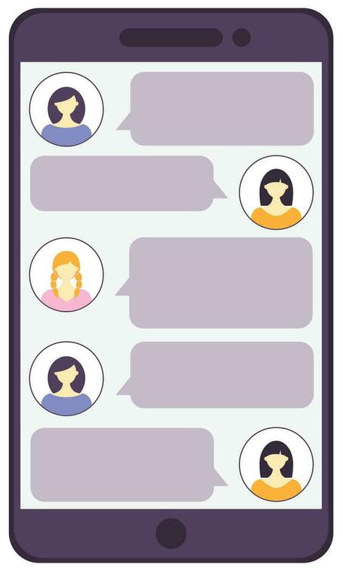

1. **Universo do Jogo**

### Descrição dos cenários (com ilustrações)

**A. App de Mensagens — “Grupo da Família”** Interface de chat em 8 bits; balões coloridos por personagem (mãe, avó, tio, sobrinho), reações (😂👍😡), notificação de DM e leve gradiente azul→roxo sugerindo passagem do tempo. É onde surgem os boatos e as decisões sociais.  
 **Ilustração sugerida:** *Tela do Grupo da Família (8 bits).*

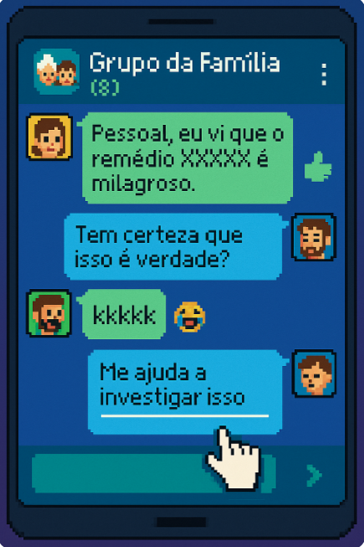

**B. Quarto de Investigação (Hub)** Quarto pixelado com notebook (LED online), celular piscando, quadro de pistas com fios vermelhos, luminária articulada, videogame retrô e cachorro (alívio cômico). Espaço seguro para preparar checagens e escolher contatos (médico/jornalista).  
 **Ilustração sugerida:** *Tela do Quarto–Hub (8 bits).*

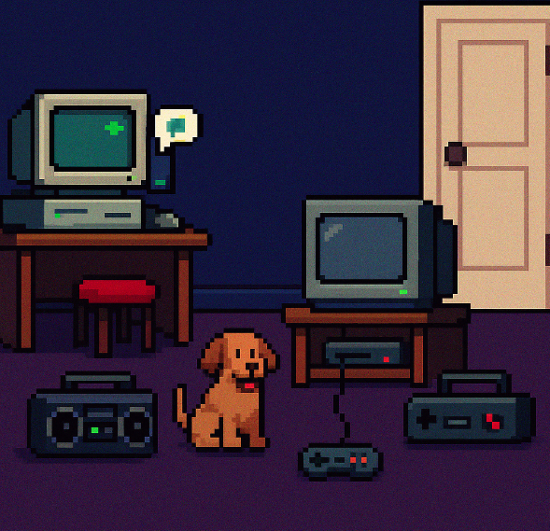

**C. Computador de Investigação (Ferramentas)** Janela estilo DOS com barra de endereço, botões **Cabeçalho de E-mail / Verificar URL / Comparar Manchetes** e painel fósforo-verde exibindo OK:/ALERTA:. Aplica métodos objetivos (WHOIS, busca reversa, listas de fraude).  
 **Ilustração sugerida:** *Tela do Computador (8 bits).*

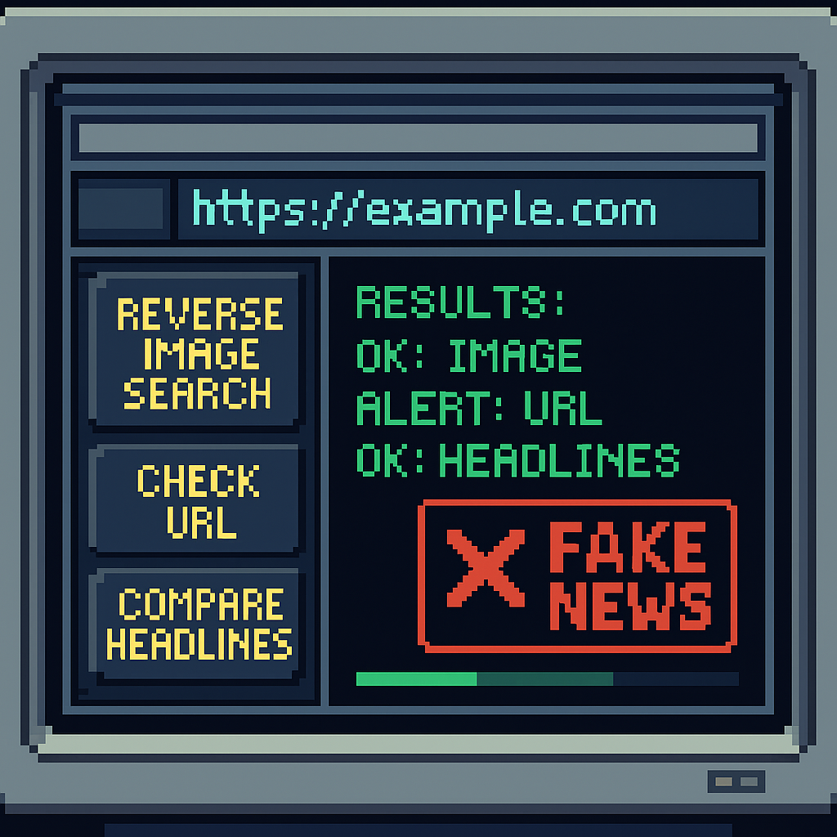

**D. Reunião de Família — “CSI do Sofá” (Clímax)** Sala de estar em 8 bits; familiares em semicírculo enquanto o jogador apresenta as provas (foto antiga, domínio fraudulento, autor fantasma) na TV/quadro. Sintetiza a investigação e aplica consequências.  
 **Ilustração sugerida:** *Tela da Reunião/Quadro de Provas (8 bits).*

**Observação:** se desejar, eu entrego essas quatro ilustrações em PNG (256×144) com as legendas prontas para o seu GDD.

### Como as fases estão conectadas?

Cada “dia” repete um laço Social → Pesquisa → Técnica → Síntese, com stakes crescentes.

* **Dia 1 – Remédio Milagroso:** Chat ⇢ Quarto ⇢ Computador ⇢ Chat (decisão)
* **Dia 2 – Golpe do Prêmio:** Chat (cronômetro) ⇢ Quarto/Computador ⇢ Chat (decisão)
* **Dia 3 – Fake Político:** Chat ⇢ Quarto/Computador ⇢ Chat (decisão)
* **Dia 4 – Reunião CSI:** Quadro de Provas ⇢ Veredito ⇢ Score

**Estados persistentes** (HUD): **Saúde da Mãe**, **Finanças do Avô**, **Harmonia Familiar**, **Reputação do Investigador**.  
 As escolhas alteram esses estados, destravando falas, reações e finais.

### Estrutura do mundo

* **Camada Social (Chat):** onde nasce o problema (boato/pressão social).
* **Camada de Pesquisa (Quarto/Hub):** seleção de ferramentas e contatos confiáveis.
* **Camada Técnica (Computador):** checagens objetivas (URL, imagem, manchete, e-mail).
* **Camada de Síntese (Reunião):** apresentação de provas e aplicação de consequências.

Progressão linear por dias, com **ramificações controladas** (2 desfechos por caso + 2 finais globais) para manter escopo viável e rejogabilidade.

1. **Inimigos**

O jogo não apresenta inimigos ou adversários a serem “derrotados”. O antagonista aqui é **o ecossistema da desinformação** (pressão social para compartilhar, manchetes sensacionalistas, vieses de confirmação e urgência). Toda a experiência é baseada na interação entre o jogador e seus familiares dentro de um chat, onde o objetivo é **reduzir danos informacionais** e **manter a harmonia** comunicando evidências com empatia.

Os integrantes do grupo são: **Pai, Avó, Avô, Tio, Sobrinho e Prima**.

Durante a progressão do jogo, **as relações entre os participantes** podem melhorar ou piorar conforme o desempenho do jogador e sua habilidade de **investigar, argumentar com respeito e educar** os integrantes sobre boas práticas de checagem.

No pior dos casos, os familiares podem discutir, cortar relações ou até mesmo sair do grupo; é trabalho do jogador **evitar o escalonamento**, administrando tempo e emoções (especialmente em golpes “com cronômetro”) e escolhendo o tom adequado para **preservar a convivência**.

Cada família possui sua própria **personalidade** e **área de interesse** (p. ex., saúde, finanças, política), influenciando o tipo de notícia que irão postar em cada fase e **como reagem** às intervenções dos outros integrantes. A personalidade e o comportamento dos familiares estão detalhados na seção **Personagens** deste documento.

A cada etapa do jogo, um familiar posta uma **possível fake news** no grupo, e o jogador deve **investigá-la** (imagem, URL, manchete, cabeçalho de e-mail) e **apresentar provas** para o autor e para quem leu. Se o jogador tiver sucesso, **o vínculo do grupo se reforça**; se falhar em determinar corretamente a veracidade, **surgem conflitos** e a relação entre os integrantes **se deteriora**, podendo levar a silenciamentos ou saída temporária do grupo.

1. **Interface**

### HUD (Head-Up Display) — Design (texto descritivo)

**Estilo:** 8 bits, paleta limitada (até 32 cores), fonte pixel 6×6, sem antialias. Resolução base **256×144 px** (retrato no mobile; ampliar por *integer scaling*).  
 **Identidade:** ícones simples (12×12 px) com borda 1 px escura; barras de status de 4 px de altura; feedback com bipes curtos.

**Elementos do HUD (jogo ativo):**

* **[A] Indicadores familiares (4 barras):**
  + **Saúde da Mãe** (🩺) – **verde** #46d183 → **vermelho** #d14848.
  + **Finanças do Avô** (💰) – **verde** #5ad16e → **vermelho** #d15a5a.
  + **Harmonia Familiar** (🤝) – **violeta** #a88ce8.
  + **Reputação do Investigador** (🔍) – **ciano** #35d3ff.
  + Cada barra tem **100 px** de largura × **4 px** de altura, com moldura 1 px #1a1a1a e *tick marks* a cada 20 px.
* **[B] Relógio / Dia Atual:** etiqueta “**DIA 1/2/3/4**” (chip-label 36×10 px) no topo.
* **[C] Notificações (DM / alerta):** *toast* 60×20 px, canto superior-direito, fundo roxo #3a1378, texto branco; some após 2 s.
* **[D] Cronômetro (quando ativo):** cápsula 48×14 px, números grandes 6×8, borda amarela #ffd97c; pisca a <10 s.
* **[E] Botão de Pause (≡):** ícone 12×12 px, canto superior-esquerdo; atalho rápido para menu.

#### Posicionamento dos elementos do HUD

* **Topo esquerdo (coluna):**
  + Linha 1: **[E] Pause** (12×12), ao lado **[B] DIA**.
  + Linhas 2–5: **[A] 4 barras** (empilhadas, 2 px de espaçamento).
* **Topo direito:** **[C] Notificações** (quando houver).
* **Rodapé direito (quando houver):** **[D] Cronômetro**.
* **Centro-baixo:** campo de entrada (apenas nas telas de chat) — 160×14 px, borda cinza #8e99a8.

**Feedbacks do HUD:**

* Variação de barra: **pulsar** (expande 1 px, 2 frames) + *bip* curto.
* Queda brusca (>20 pts): *shake* horizontal (2 px, 3 frames).
* Aumento máximo (100%): *stinger* “check” e brilho 1 frame.

### Interfaces do jogo (texto descritivo)

#### Tela Inicial

* **Fundo:** mosaico pixelado suave (azul-marinho #0d1d4d).
* **Logo:** “Grupo da Família — ZAP ZAP” com borda dupla 1 px (ciano #35d3ff + branco).
* **Botões grandes (cards 96×24):**
  + **JOGAR** (verde-limão #6bff6b), **CONTINUAR**, **OPÇÕES**, **CRÉDITOS**.
  + Navegação por **toque** ou setas/enter (no desktop).
* **Dica rotativa** (rodapé, 6×6): “Dica: compare a data da fonte com a data da mensagem.”

#### Menu de Opções

* **Layout em abas:** Áudio | Acessibilidade | Gameplay | Vídeo.
* **Áudio:** volume geral / SFX / música (sliders 60 px, cursor quadrado).
* **Acessibilidade:**
  + **Modo Sênior** (fonte +20%, botões maiores, alto contraste).
  + **Narração de mensagens** (on/off).
  + **Daltônico**: alterna paleta — verde/ciano trocados por **amarelo** #ffd34d e **azul** #3b8cff.
* **Gameplay:** velocidade do texto, dicas do sobrinho (freq. baixa/padrão/alta).
* **Vídeo:** *integer scaling* (x2/x3/x4), vibração (se disponível).

#### Tela de Pause

* **Overlay** translúcido (preto 60%).
* **Cartão central (128×72):**
  + **Retomar**, **Reiniciar Cena**, **Opções**, **Sair ao Menu**.
  + Mostra mini-resumo das barras atuais (4 mini-linhas 60×4 px) para o jogador decidir.

#### Menu de Itens / Ferramentas (quando no Quarto ou no Computador)

* **Grade 2×3** de ícones 24×24 px com etiquetas:
  + **🔍 Busca Reversa**, **🌐 Verificar URL**, **📑 Comparar Manchetes**, **📧 Cabeçalho de E-mail**, **🧭 WHOIS**, **📞 Contatos (Médico/Jornalista)**.
* **Estados do ícone:** normal / selecionado (contorno amarelo) / **cooldown** (desaturado, relógio 8×8 sobreposto).
* **Tooltip** de 2 linhas (máx. 24 caracteres/linha) ao focar.

#### Tela de Loading

* **Fundo:** gráfico de sinais (barras subindo) em 1 bit animado (4 frames).
* **Texto:** “CARREGANDO DADOS…” em branco; **dicas** alternando a cada 2 s.
* **Duração alvo:** < 3 s; preencher com *progress bar* 80×4 px.

#### Tela de Chat (in-game)

* **Barra superior:** ícone do grupo + título + contador de membros.
* **Área de mensagens:** balões de 2 tons por personagem, fonte 6×6; reações (👍😂😡) 10×10 px sobem 4 px e desaparecem.
* **Campo de entrada** (160×14 px) + ícone **Enviar** (10×10).
* **Toast de DM** no topo direito; toque abre conversa privada.

#### Tela do Quarto (Hub)

* **Cenário:** notebook, celular, quadro de pistas, dog, boom-box, TV e porta (hotspots).
* **HUD** permanece visível (coluna superior-esquerda).
* **Toque**/clique em cada hotspot abre sub-tela (Computador, Contatos, Minijogos).

#### Tela do Computador (Ferramentas)

* **Janela estilo DOS:** barra de endereço, botões empilhados (Busca Reversa / Verificar URL / Comparar Manchetes / Cabeçalho de E-mail / Reclamações).
* **Painel de resultados:** texto fósforo-verde; OK: em verde-claro, ALERTA: em vermelho.
* **Barra de progresso** (1 px alto) e **selo** “X FAKE” ou “✓ LEGÍTIMO”.

#### Tela de Reunião / Clímax (Quadro de Provas)

* **Quadro central** com **cartas-prova** (Foto 2015 / Domínio Fraudulento / Autor Fantasma).
* **Gestos:** arrastar cartas para slots numerados 1–3; confirma com **APRESENTAR**.
* **Resultado:** aplausos/vaia, medalhas e relatório de impacto nas barras.

#### Tela de Resultados (Score)

* **Resumo:** pontos por acerto, tempo de resposta, variação das 4 barras (setas ▲/▼).
* **Medalhas:** Detector de Manchetes / Guardião das Finanças / Pacificador Político.
* **Ações:** **Rejogar** (conteúdo embaralhado) | **Compartilhar Checklist Anti-Fake** | **Menu**.

### Regras de navegação e acessibilidade

* **Toque único** para confirmar; **toque longo** = detalhes/tooltip.
* **Gestos simples:** arrastar links/imagens para ferramentas; arrastar cartas no clímax.
* **Modo Sênior:** fonte +20%, botões 1,25×, contraste reforçado; narração opcional.
* **Feedback coerente:** toda ação relevante dispara **som curto** + **micro-animação** (≤ 8 frames).
* **Erros amigáveis:** mensagens curtas (“Sem conexão”, “Fonte não encontrada”), com sugestão (“Tente Verificar URL”).

### Diretrizes de “ilustração” textual

* **Bordas** 1 px escuras; **sombra** 1 px para destacar botões.
* **Estados (UI):** normal / hover (amarelo #ffd97c) / ativo (pressionado 1 px).
* **Paleta base:**
  + Azul-marinho #0d1d4d, Roxo #301a78, Ciano #35d3ff, Verde-limão #6bff6b, Amarelo #ffd97c, Vermelho #d14848, Branco #ffffff, Preto #000000.

1. **Cutscenes**

O jogo **não utiliza vídeos nem cutscenes pré-renderizadas**. Toda a narrativa acontece **dentro do chat da família**, por meio de mensagens, reações e pequenas animações em 8 bits. No início de cada etapa, um **bloco curto (6–8 mensagens)** introduz a nova desinformação de forma diegética — com stickers, emotes e **trepidação leve** em posts alarmistas — enquanto **SFX curtos** (notificação, whoosh) marcam o ritmo. O jogador escolhe **respostas pré-rotuladas** que exibem **prévia de consequência** nas barras do HUD (Saúde, Finanças, Harmonia, Reputação) e, então, aciona o botão **INVESTIGAR AGORA**, que o leva ao Hub e às ferramentas de checagem. Se ficar inativo, o **sobrinho sugere uma dica**; há ainda **opções de acessibilidade** (ler em voz alta, fonte maior, modo lento) e a possibilidade de **pular** o diálogo com um **resumo “TL;DR”**. Após concluir a investigação, o jogador retorna ao chat para publicar o **veredito** — acompanhado de um **resumo de 1 linha** com o impacto nas barras — fechando a micro-cena e liberando a próxima etapa. Essa abordagem mantém o **ritmo ágil**, reduz custos de produção e reforça a fantasia de **“detetive digital”** no lugar onde as fake news nascem.

1. **Cronograma**

- Descrição detalhada do cronograma de desenvolvimento:

Foram separadas 3 semanas (2 últimas semanas de julho e primeira semana de agosto) para a concepção e escrita do GDD, sendo que também, na última semana foi realizada a tarefa de entrega do documento. Essas semanas foram ajustadas de acordo com a data final de entrega do GDD.

Apesar do jogo de fato não ter sido prototipado, foi feito um cronograma planejado para caso fosse dado continuidade para tal. As datas foram escolhidas para dar sequência após a entrega do DGG: A segunda semana de agosto seria reservada para arte e desenho tanto de personagens quanto de cenário; a terceira semana de agosto seria reservada para a primeira fase de implementação do jogo, contemplando a parte de controle do jogador e mapas e fases; A terceira semana de agosto compreenderia o desenvolvimento do sistema de pontuações e dos NPCs; e, por fim, a primeira semana de setembro em diante seria reservada para testes e eventuais correções.

-Modelo de cronograma:

|  | **Julho** | | | | **Agosto** | | | | **Setembro** | | | | **Outubro** | | | |
| --- | --- | --- | --- | --- | --- | --- | --- | --- | --- | --- | --- | --- | --- | --- | --- | --- |
| **Tarefa/Semana** | 1 | 2 | 3 | 4 | 1 | 2 | 3 | 4 | 1 | 2 | 3 | 4 | 1 | 2 | 3 | 4 | **Progreso** |
| Escrever o GDD |  |  |  |  |  |  |  |  |  |  |  |  |  |  |  |  | Completo |
| Apresentar GDD |  |  |  |  |  |  |  |  |  |  |  |  |  |  |  |  | Completo |
| Selecionar/desenhar a arte dos personagens |  |  |  |  |  |  |  |  |  |  |  |  |  |  |  |  | Planejado |
| Selecionar/desenhar a arte dos cenários |  |  |  |  |  |  |  |  |  |  |  |  |  |  |  |  | Planejado |
| Desenvolver o sistema de controle do jogador |  |  |  |  |  |  |  |  |  |  |  |  |  |  |  |  | Planejado |
| Desenvolver sistema de mapas e fases |  |  |  |  |  |  |  |  |  |  |  |  |  |  |  |  | Planejado |
| Desenvolver sistema de pontuação |  |  |  |  |  |  |  |  |  |  |  |  |  |  |  |  | Planejado |
| Implementar NPCS |  |  |  |  |  |  |  |  |  |  |  |  |  |  |  |  | Planejado |
| Testes e correções |  |  |  |  |  |  |  |  |  |  |  |  |  |  |  |  | Planejado |

**Considerações Finais do Grupo**

Esse trabalho foi feito em conjunto ao longo das aulas de Informática e Sociedade, onde todos os integrantes tiveram papel fundamental para idealizar e refinar a ideia e design do jogo Check Before Share. Usamos ferramentas de IA como Chat GPT para auxiliar na escrita do documento de forma supervisionada e principalmente para fazer a arte do jogo, criando telas e interface como projetado pelo grupo.

**Lucas W S Crispim:** Ajudei a construir o documento como um todo, com destaque para Universo do Jogo e Interface. Descrevi os principais cenários (chat da família, quarto de investigação, computador e reunião final) e organizei como cada fase se conecta, do surgimento do boato até a apresentação das provas. Também desenhei um HUD simples e algumas das telas do jogo.

**André Barbeto**: Fiquei encarregado de idealizar a ideia inicial do jogo, fortemente inspirado no Papers Please, o rascunho da dinâmica de gameplay, objetivos e mecânicas. Nesse documento, fui responsável pelas partes de Controles, Camera, Inimigos e Cutscene, além de pequenas edições, correções e discussões a respeito do design do jogo de forma geral.

**Rodrigo Fayer:** Ajudei a desenvolver o jogo como um todo junto ao grupo, e principalmente na ideia, história, jogabilidade do jogo e deu a sugestão do nome do jogo.

Nesse documento, fui responsável pelas partes de História, Gameplay e personagens, como tivemos vários formulários fazer essa parte foi fazer uma síntese de tudo o que trabalhamos durante o trabalho.

**Gabriel Monteiro:** Ajudei a desenvolver o jogo em geral. Ajudei principalmente a consolidar a ideia inicial da narrativa e a desenvolver os cenários pelo que o jogo se passa e as transições. Além disso, ajudei a elaborar a parte final do resultado do jogo e como o jogador recebe sua nota final.

Nesse documento, fui responsável pelo cronograma, ajudei na conexão das fases, revisando parte da história de cada cenário.